МИНИСТЕРСТВО НАУКИ И ВЫСШЕГО ОБРАЗОВАНИЯ РОССИЙСКОЙ ФЕДЕРАЦИИ

ФЕДЕРАЛЬНОЕ ГОСУДАРСТВЕННОЕ БЮДЖЕТНОЕ ОБРАЗОВАТЕЛЬНОЕ УЧРЕЖДЕНИЕ ВЫСШЕГО ОБРАЗОВАНИЯ

«НОВОСИБИРСКИЙ ГОСУДАРСТВЕННЫЙ ТЕХНИЧЕСКИЙ УНИВЕРСИТЕТ»

Кафедра ТЭВН

Лабораторная работа №5

“Графический интерфейс пользователя в MATLAB”

Вариант № 1

Факультет: ФЭН

Группа: ЭН1-15

Студент: Гладких А.В.

Преподаватель: Войтович Р.А.

Новосибирск 2022

Цель: *Создание графического интерфейса программы в MATLAB.*

# **Задание**

1. Для заданной электрической схемы выполнить расчет общего тока, потребляемого элементами схемы. Варианты схем сети для каждого варианта представлены в [Приложении 1](https://docs.google.com/document/d/1-y4CzESt9Z7ZL21PMVixuY0yYfs4sza3lt6bRxNzsLs/edit#heading=h.lh6lnjcnexar). Создать оконный интерфейс, содержащий электрическую схему и поля для ввода необходимых величин для расчета величины тока. Предусмотреть проверку вводимых в программу значений на правильность.
2. Создать отчет по проделанной работе. Отчет должен содержать:
   1. Титульный лист, цель работы, задание. Все страницы, кроме первой, должны быть пронумерованы в верхнем правом углу. В верхнем колонтитуле разместить с выравниванием влево фамилию и инициалы студента и надпись “Лабораторная работа №5”.
   2. Постановку каждой задачи.
   3. Математическую модель.
   4. Созданные блок-схемы.
   5. Листинг написанных программ.
   6. Таблицы тестирования.
   7. Текстовые пояснения, объясняющие ход выполнения работы по всем этапам.
   8. Присвоить файлу имя “Лабораторная работа №5”. Сохранить файл в соответствующей папке Google Диска. Оповестить преподавателя через почту о созданном отчете и прикрепить отчет.
   9. Получить замечания по документу, в соответствии с замечаниями внести изменения в документ. Оповестить преподавателя ответом на его письмо.

|  |
| --- |

Рис. 1 - схема сопротивления

**Рассчитать эквивалентное сопротивление**:

R56 = (R5*R6)/(R5+R6);

R78 = (R7*R8)/(R7+R8);

R2478 = R78+R2+R4;

R245678=(R2478*R56)/(R2478+R56);

Rekv = R1+R3+R245678;

**Выполнить расчёт общего тока**:

I = E/( Rvn + Rekv )

Сохраню картинку схемы сопротивления в png, чтобы использовать в программе.

Создаю оконный интерфейс, содержащий электрическую схему и поля для ввода необходимых величин для расчета величины тока.

**Команда для оконного интерфейса:**

clc

close all

clear all

%% Создание окна пользователя

hW = figure('MenuBar', 'none', 'NumberTitle', 'off', ...

'Name', 'Расчёт общего тока', 'Position', [200 300 700 650], ...

'color', [0.94 0.94 0.94], 'Resize', 'off');

%% Текст в окне

uicontrol(hW, 'Style', 'text', 'string', 'ЭДС', ...

'Backgroundcolor', [0.94 0.94 0.94], ...

'Position', [50 600 150 30], 'fontsize', 22, ...

'fontname', 'Times New Roman');

%% Текст в окне

uicontrol(hW, 'Style', 'text', 'string', 'E=', ...

'Backgroundcolor', [0.94 0.94 0.94], ...

'Position', [5 550 150 30], 'fontsize', 18, ...

'fontname', 'Times New Roman');

%% Окно ввода, редактируемое значение E

hE = uicontrol(hW, 'Style', 'edit', 'string', '1', ...

'Position', [100 550 50 30], ...

'Backgroundcolor', [1 1 1], 'fontsize', 18, ...

'fontname', 'Times New Roman')

%% Текст в окне

uicontrol(hW, 'Style', 'text', 'string', 'В', ...

'Backgroundcolor', [0.94 0.94 0.94], ...

'Position', [145 550 50 30], 'fontsize', 18, ...

'fontname', 'Times New Roman');

%% Создание кнопки для расчета

hButton = uicontrol(hW, 'Style', 'pushbutton', ...

'Position', [300 500 100 30], ...

'Backgroundcolor', [0.92 0.92 0.92], ...

'string', 'Расчет', 'CallBack', 'func', ...

'fontsize', 18, 'fontname', 'Times New Roman');

%% Создание окна вывода

hI = uicontrol(hW, 'Style', 'text', 'string', ' ', ...

'Backgroundcolor', [1 1 1], ...

'Position', [290 450 120 30], ...

'fontsize', 18, 'fontname', 'Times New Roman', ...

'fontweight','bold');

%% Создание окна для вставки картинки

hImg = axes( 'units', 'pixels', 'Color', [1 1 1], ...

'Position', [50 20 600 247]);

% Загрузка картинки

img = imread('1-ва.png');

% Вставка картинки в поле

image(img, 'parent', hImg)

% Отключение подписей осей

set(hImg, 'Visible', 'off')

%% Текст в окне

uicontrol(hW, 'Style', 'text', 'string', 'Сопротивление', ...

'Backgroundcolor', [0.94 0.94 0.94], ...

'Position', [50 510 200 30], 'fontsize', 22, ...

'fontname', 'Times New Roman');

%% Текст в окне

uicontrol(hW, 'Style', 'text', 'string', 'Сопротивление', ...

'Backgroundcolor', [0.94 0.94 0.94], ...

'Position', [490 510 200 30], 'fontsize', 22, ...

'fontname', 'Times New Roman');

%% Текст в окне

uicontrol(hW, 'Style', 'text', 'string', 'R1=', ...

'Backgroundcolor', [0.94 0.94 0.94], ...

'Position', [5 470 150 30], 'fontsize', 18, ...

'fontname', 'Times New Roman');

%% Окно ввода, редактируемое значение R1

hR1 = uicontrol(hW, 'Style', 'edit', 'string', '1', ...

'Position', [100 470 50 30], ...

'Backgroundcolor', [1 1 1], 'fontsize', 18, ...

'fontname', 'Times New Roman')

%% Текст в окне

uicontrol(hW, 'Style', 'text', 'string', 'Oм', ...

'Backgroundcolor', [0.94 0.94 0.94], ...

'Position', [145 470 50 30], 'fontsize', 18, ...

'fontname', 'Times New Roman');

%% Текст в окне

uicontrol(hW, 'Style', 'text', 'string', 'R2=', ...

'Backgroundcolor', [0.94 0.94 0.94], ...

'Position', [5 430 150 30], 'fontsize', 18, ...

'fontname', 'Times New Roman');

%% Окно ввода, редактируемое значение R2

hR2 = uicontrol(hW, 'Style', 'edit', 'string', '1', ...

'Position', [100 430 50 30], ...

'Backgroundcolor', [1 1 1], 'fontsize', 18, ...

'fontname', 'Times New Roman')

%% Текст в окне

uicontrol(hW, 'Style', 'text', 'string', 'Oм', ...

'Backgroundcolor', [0.94 0.94 0.94], ...

'Position', [145 430 50 30], 'fontsize', 18, ...

'fontname', 'Times New Roman');

%% Текст в окне

uicontrol(hW, 'Style', 'text', 'string', 'R3=', ...

'Backgroundcolor', [0.94 0.94 0.94], ...

'Position', [5 390 150 30], 'fontsize', 18, ...

'fontname', 'Times New Roman');

%% Окно ввода, редактируемое значение R3

hR3 = uicontrol(hW, 'Style', 'edit', 'string', '1', ...

'Position', [100 390 50 30], ...

'Backgroundcolor', [1 1 1], 'fontsize', 18, ...

'fontname', 'Times New Roman')

%% Текст в окне

uicontrol(hW, 'Style', 'text', 'string', 'Oм', ...

'Backgroundcolor', [0.94 0.94 0.94], ...

'Position', [145 390 50 30], 'fontsize', 18, ...

'fontname', 'Times New Roman');

%% Текст в окне

uicontrol(hW, 'Style', 'text', 'string', 'R4=', ...

'Backgroundcolor', [0.94 0.94 0.94], ...

'Position', [5 350 150 30], 'fontsize', 18, ...

'fontname', 'Times New Roman');

%% Окно ввода, редактируемое значение R4

hR4 = uicontrol(hW, 'Style', 'edit', 'string', '1', ...

'Position', [100 350 50 30], ...

'Backgroundcolor', [1 1 1], 'fontsize', 18, ...

'fontname', 'Times New Roman')

%% Текст в окне

uicontrol(hW, 'Style', 'text', 'string', 'Oм', ...

'Backgroundcolor', [0.94 0.94 0.94], ...

'Position', [145 350 50 30], 'fontsize', 18, ...

'fontname', 'Times New Roman');

%% Текст в окне

uicontrol(hW, 'Style', 'text', 'string', 'R5=', ...

'Backgroundcolor', [0.94 0.94 0.94], ...

'Position', [450 470 150 30], 'fontsize', 18, ...

'fontname', 'Times New Roman');

%% Окно ввода, редактируемое значение R5

hR5 = uicontrol(hW, 'Style', 'edit', 'string', '1', ...

'Position', [550 470 50 30], ...

'Backgroundcolor', [1 1 1], 'fontsize', 18, ...

'fontname', 'Times New Roman')

%% Текст в окне

uicontrol(hW, 'Style', 'text', 'string', 'Oм', ...

'Backgroundcolor', [0.94 0.94 0.94], ...

'Position', [600 470 50 30], 'fontsize', 18, ...

'fontname', 'Times New Roman');

%% Текст в окне

uicontrol(hW, 'Style', 'text', 'string', 'R6=', ...

'Backgroundcolor', [0.94 0.94 0.94], ...

'Position', [450 430 150 30], 'fontsize', 18, ...

'fontname', 'Times New Roman');

%% Окно ввода, редактируемое значение R6

hR6 = uicontrol(hW, 'Style', 'edit', 'string', '1', ...

'Position', [550 430 50 30], ...

'Backgroundcolor', [1 1 1], 'fontsize', 18, ...

'fontname', 'Times New Roman')

%% Текст в окне

uicontrol(hW, 'Style', 'text', 'string', 'Oм', ...

'Backgroundcolor', [0.94 0.94 0.94], ...

'Position', [600 430 50 30], 'fontsize', 18, ...

'fontname', 'Times New Roman');

%% Текст в окне

uicontrol(hW, 'Style', 'text', 'string', 'R7=', ...

'Backgroundcolor', [0.94 0.94 0.94], ...

'Position', [450 390 150 30], 'fontsize', 18, ...

'fontname', 'Times New Roman');

%% Окно ввода, редактируемое значение R7

hR7 = uicontrol(hW, 'Style', 'edit', 'string', '1', ...

'Position', [550 390 50 30], ...

'Backgroundcolor', [1 1 1], 'fontsize', 18, ...

'fontname', 'Times New Roman')

%% Текст в окне

uicontrol(hW, 'Style', 'text', 'string', 'Oм', ...

'Backgroundcolor', [0.94 0.94 0.94], ...

'Position', [600 390 50 30], 'fontsize', 18, ...

'fontname', 'Times New Roman');

%% Текст в окне

uicontrol(hW, 'Style', 'text', 'string', 'R8=', ...

'Backgroundcolor', [0.94 0.94 0.94], ...

'Position', [450 350 150 30], 'fontsize', 18, ...

'fontname', 'Times New Roman');

%% Окно ввода, редактируемое значение R8

hR8 = uicontrol(hW, 'Style', 'edit', 'string', '1', ...

'Position', [550 350 50 30], ...

'Backgroundcolor', [1 1 1], 'fontsize', 18, ...

'fontname', 'Times New Roman')

%% Текст в окне

uicontrol(hW, 'Style', 'text', 'string', 'Oм', ...

'Backgroundcolor', [0.94 0.94 0.94], ...

'Position', [600 350 50 30], 'fontsize', 18, ...

'fontname', 'Times New Roman');

%% Текст в окне

uicontrol(hW, 'Style', 'text', 'string', 'Rвн=', ...

'Backgroundcolor', [0.94 0.94 0.94], ...

'Position', [450 310 150 30], 'fontsize', 18, ...

'fontname', 'Times New Roman');

%% Окно ввода, редактируемое значение Rвн

hRvn = uicontrol(hW, 'Style', 'edit', 'string', '1', ...

'Position', [550 310 50 30], ...

'Backgroundcolor', [1 1 1], 'fontsize', 18, ...

'fontname', 'Times New Roman')

%% Текст в окне

uicontrol(hW, 'Style', 'text', 'string', 'Oм', ...

'Backgroundcolor', [0.94 0.94 0.94], ...

'Position', [600 310 50 30], 'fontsize', 18, ...

'fontname', 'Times New Roman');

**Команда для расчёта общего тока, которая в программе описанной выше, названа”** func”

%% Считывание данных и перевод в числовой формат

sE = get(hE, 'string');

E = str2num(sE);

sRvn = get(hRvn, 'string');

Rvn = str2num(sRvn);

sR1 = get(hR1, 'string');

R1 = str2num(sR1);

sR2 = get(hR2, 'string');

R2 = str2num(sR2);

sR3 = get(hR3, 'string');

R3 = str2num(sR3);

sR4 = get(hR4, 'string');

R4 = str2num(sR4);

sR5 = get(hR5, 'string');

R5 = str2num(sR5);

sR6 = get(hR6, 'string');

R6 = str2num(sR6);

sR7 = get(hR7, 'string');

R7 = str2num(sR7);

sR8 = get(hR8, 'string');

R8 = str2num(sR8);

%% Расчет

R56 = (R5*R6)/(R5+R6);

R78 = (R7*R8)/(R7+R8);

R2478 = R78+R2+R4;

R245678=(R2478*R56)/(R2478+R56);

Rekv = R1+R3+R245678;

I = E/( Rvn + Rekv );

%% Перевод в текстовый формат и передача ответа в окно вывода

sI = num2str(I);

set(hI, 'string', ['I=' sI 'A'], ...

'fontsize', 18, 'fontname', 'Times New Roman')

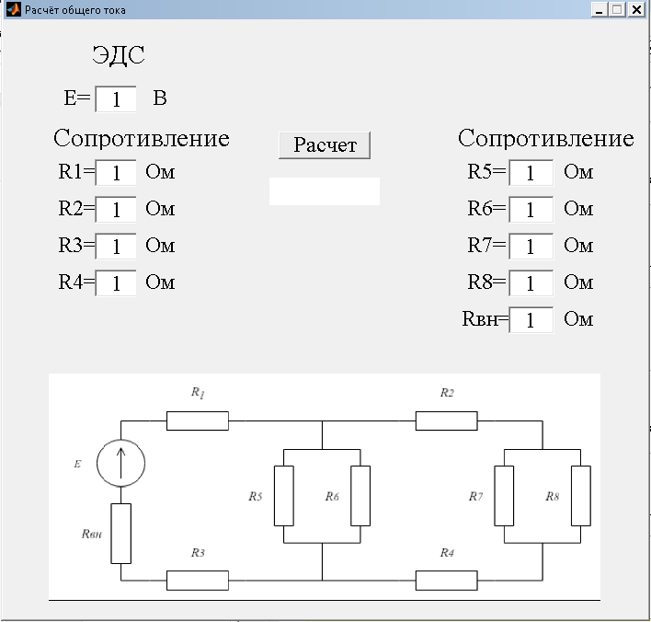

Рис.2 - скриншот графического интерфейса

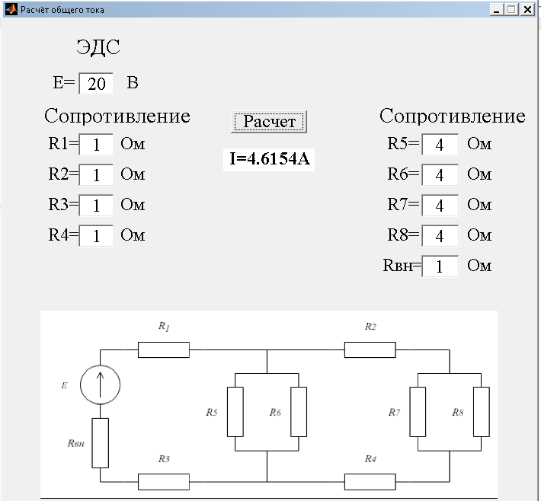

Рис.3 - скриншот расчета общего тока

Проведу проверку вводимых в программу значений на правильность:

Табл. 1 - тест-схема

| Исходные значения | Результат программы | Верный результат | Сравнение |
| --- | --- | --- | --- |
| Е=10, R1=1,R2=1,R3=1,  R4=1,R5=2,R6=2,R7=2,R8=2,Rvn=1 | 2.6667 | 2.666666666666667 | + |
| E=20, R1=1, R2=1, R3=1, R4=1, R5=4, R6=4, R7=4, R8=4,Rvn=1 | 4.6154 | 4,615384970 | + |